Réservation de produits de boulangerie

# Manuel utilisateur



# Considérations préalables

Actuellement, pour s’inscrire sur le site de réservation de produits de boulangerie, il est nécessaire de s’inscrire auprès de la boulangerie qui fournira un nom de login basé sur une adresse e-mail et un mot de passe.

# Accès à l’outil de réservation

La connexion à l’outil de réservation, soit comme manager, soit comme client, se fait par le lien suivant : [http://www.anjumo.ch/projetphp/login](http://www.anjumo.ch/projetphp).

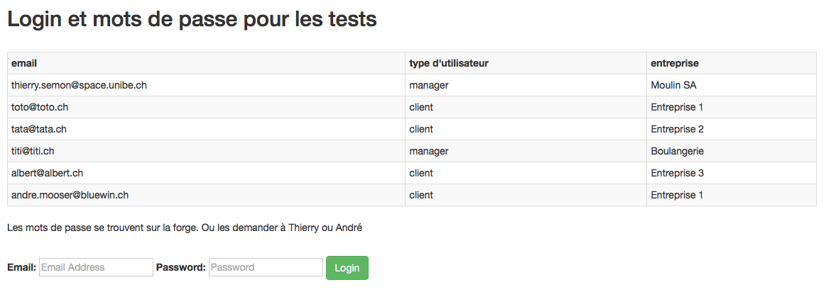

n.b. pour le projet, les acomptes et mots de passe suivants permettent d’utiliser l’outil :

# Login et mots de passe pour les tests :

[thierry.semon@space.unibe.ch](mailto:thierry.semon@space.unibe.ch): thierry manager

[toto@toto.ch](mailto:toto@toto.ch): toto client

[tata@tata.ch](mailto:tata@tata.ch): tata client

[titi@titi.ch](mailto:titi@titi.ch): titi manager

[albert@albert.ch](mailto:albert@albert.ch): albert client

[andre.mooser@bluewin.ch](mailto:andre.mooser@bluewin.ch): andre client

# Accès comme manager

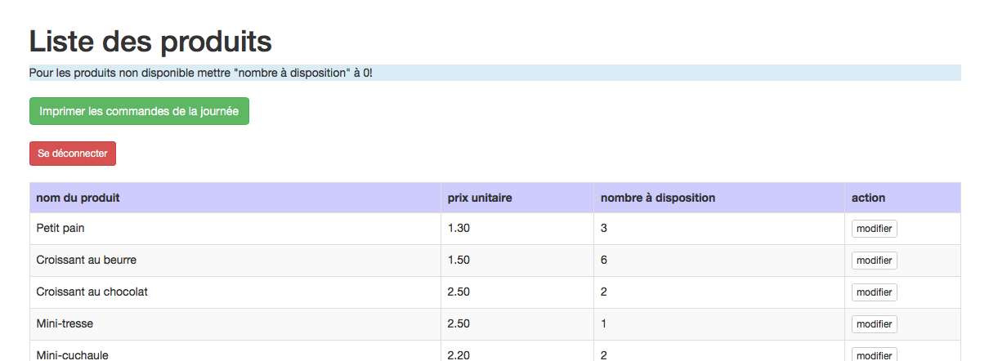Après son login, le manager arrive sur la page suivante :

Il a trois possibilités, soit imprimer les commandes de la journée, soit modifier la quantité ou le prix d’un article ou encore se déconnecter directement.

## Modification d’un produit

En cliquant sur le bouton modifier en face de l’article choisi, ce dernier s’affiche avec possibilité de modifier soit le nombre à disposition, soit le prix. Il est à notre que le nom du produit ne peut pas être modifié dans cette version du logiciel, ni un nouveau produit ajouté. Pour ce faire, il faut passer par une insertion ou modification directement dans la base de données. Merci de contacter le fournisseur.

En cliquant sur le bouton Envoyer, le produit avec son prix unitaire et sa quantité maximale est sauvegardée dans la base de données

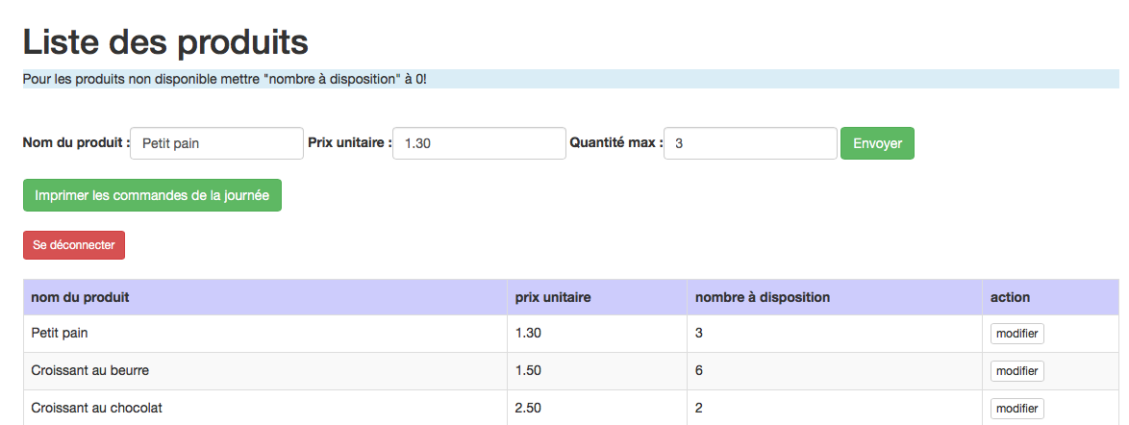

## Se déconnecter

Le bouton Se déconnecter permet de sortir de la session et de revenir à la fenêtre de login

## Impression des commandes de la journée

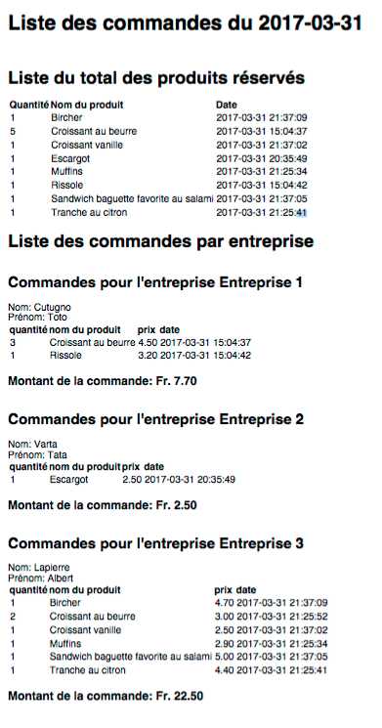L’impression des commandes de la journée retourne un fichier pdf qui sera visualisé au moyen du browser.

Sous Firefox ou IE, le menu d’impression apparaît en même temps que la page. Sous Safari, ce menu n’apparaît malheureusement pas.

La liste des commandes est divisée en plusieurs parties : d’abord la liste du total des produits réservés, afin que l’employé de la boulangerie puisse préparer la bonne quantité de marchandises, ensuite les commandes groupées par entreprise et par clients de ces entreprises, avec pour chaque client le montant de sa commande.

Un rafraichissement de la page renverra sur la page de login

# Accès comme client

Après son login, le client arrive sur la page suivante :

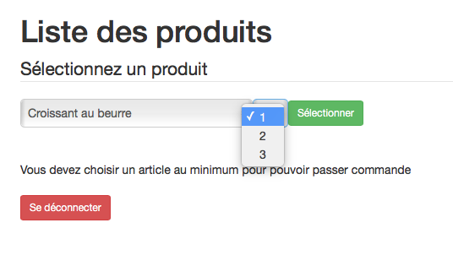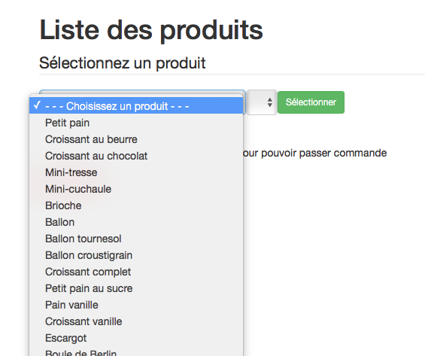La liste déroulante ---Choisissez un produit--- contient tous les produits susceptibles d’être réservés et en quelle quantité restante.

Si un produit est épuisé, son nom apparaît dans la liste déroulante, mais la quantité restera vide et il sera impossible de le sélectionner.

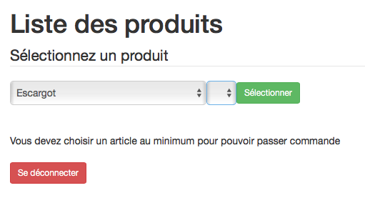

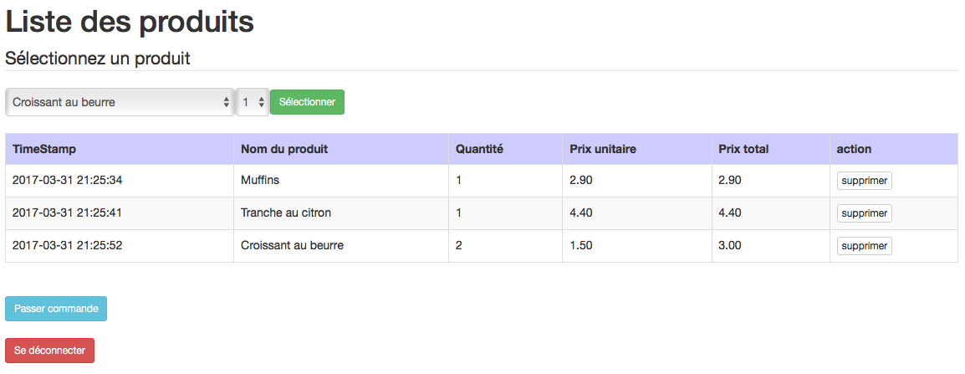Les produits sélectionnés apparaissent dans une liste. Le bouton « supprimer » permet d’enlever un produit de la liste de commandes. Si le client veut modifier la quantité d’un produit commandé, il doit le supprimer puis le sélectionner à nouveau au moyen de la liste déroulante, avec la quantité désirée.

Une fois le choix fait, le bouton Passer commande enregistre celle-ci dans la base de données et affiche un récapitulatif des produits commandés ce jour par ce client. S’il avait déjà fait une commande plus tôt et qu’il en effectue à nouveau une, la liste récapitulative contiendra les produits de ses 2 commandes.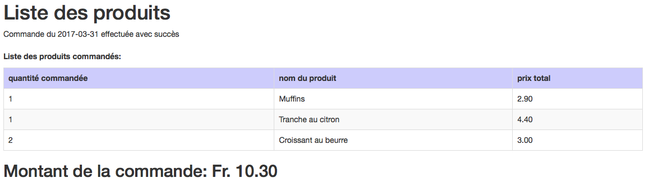

Un rafraichissement de la page renverra sur la page de login